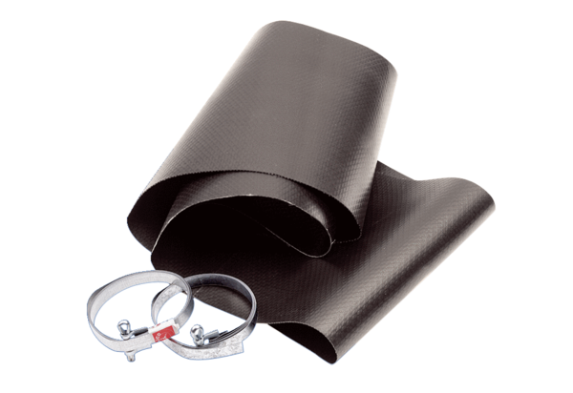Rezgéscsillapító mandzsetta EL 25Csomagolási egység: 1 darabVálaszték: C
Termékszám: 0092.0088Gyártó: MAICO

